本章以及后续的两个章节是Excel 2010 VBA知识的奠基章节。本章主要讲解Excel 2010 VBA的开发环境（VBE）、调试工具和宏的使用方法。认真掌握本章内容，可以提高开发者的开发效率与调试效率。

C
第 章
1

hapter

初识Excel 2010 VBA

1.1 VBA的功能
这些年笔者在工作的每个地方，几乎都会问周围经常使用Excel进行数据分析与管理的同事同一个问题：为什么不使用VBA处理那些繁琐的日常事务？得到的回答不外乎以下两种：VBA是什么，有用吗？VBA太难了，看了很多书也不得要领，不知道怎么运用到实际工作中。
笔者想，本书的读者很可能也有同样的疑问。下面首先举个例子来说明VBA的必要性。有十几个工作簿，每个工作簿只有一个表，每个表里有10000行左右。而其工作即是将里面部分数据行删除。删除的规律是：电话号码列包括座机号（带区号）或手机号，该列最多包括两个号码。如果有两个电话时，使用“/”隔开。而需要删除的是那些只有座机号的行。
该问题中共有10万多行数据，如果一行一行手动处理，工作量将十分巨大。笔者共使用了两个方法解决了这个问题。
其一是使用自动筛选和函数。首先新建一个列，该列使用函数按照“/”分开两个电话号码。然后取得两个号码的第一位数，把它们相加。如果都是座机号，那么这个数字一定为0。如果包含了手机号，该结果将大于0。然后通过自动筛选，将该列为0的数据筛选出来并删除。
其二是写一个加载宏，在这个加载宏里面包含了一个自定义函数。函数返回的就是前面相加后的结果。对于每一个工作簿将省去每次都需要手动书写公式的麻烦。
两种方法大体上是一致的。区别只是前者完全是通过Excel 2010的界面操作完成的，而后者是通过编程完成，前后只花了几分钟的时间。
由此可以看出，全面了解Excel 2010的功能和掌握一部分的编程技巧，将极大程度地提高办公效率。
对于后一种，笔者想说的是，VBA是一种很通俗易懂的计算机语言，通常所欠缺的是发现问题、分析问题的思维过程。建议读者在阅读本书实例时，首先自己构思一下应该如何完成该系统，并把自己的解决方案实现出来，最后再看实例中是如何做的。
使用VBA开发应用是一份创造性的工作。在很大程度上依赖于开发者本人的创造力。但是有一点是必然的，VBA是一种程序语言，有确切的执行规律。
例如上面的电话号码列，如果没有“/”分割两个号码或者座机号码不带区号，那么后面所使用的解决办法就不能有效执行了。使用VBA开发应用时，通常第一步就是找到这种潜在的规律，因此每一个疑难问题的前期分析都很重要。只要是操作有规律的数据，就可以通过编程来解决，而VBA是办公软件下的编程环境，学好VBA可以极大地提高工作效率。
在Excel 2010中处理数据时，经常需要按照某些条件对数据进行筛选。通常可以采用自动筛选功能实现，但有时筛选的条件十分复杂或者需要筛选出某列的不重复项，就需要使用高级筛选功能。自动筛选功能将在第5章中介绍。由于本章的实例中涉及高级筛选，因此将高级筛选的知识先在此加以简单介绍。
高级筛选的操作既可以通过菜单实现，也可以使用VBA代码实现。详细的界面操作可以参见1.4.2节的介绍。这里详细介绍高级筛选的代码实现及其语法格式。高级筛选是通过单元格对象或区域的AdvancedFilter方法实现的。其语法格式如下：

表达式.AdvancedFilter(Action, CriteriaRange, CopyToRange, Unique)

各参数的意义如下。
- Action：必选参数。用于指定是否就地复制或筛选列表。
- CriteriaRange：可选参数。该参数指定条件区域。如果省略该参数，则没有条件限制。
- CopyToRange：可选参数。如果Action为xlFilterCopy，则为复制行的目标区域。否则，忽略该参数。
- Unique：可选参数。如果为True，则只筛选唯一记录。如果为False，则筛选符合条件的所有记录，默认值为False。
这里不再列出该方法的实例，读者可以参见1.4.2节的代码。

1.2 认识VBA编辑器（VBE）
知识点讲解：光盘\实例演示\第1章\Visual Basic编辑器基础
在学习Excel VBA开发之前，先讲解VBE开发环境。图1-显示了一个VBE开发环境的界面，从图中可以看到VBE开发环境的4个基本组成部分：工程资源管理器、“属性”面板、代码窗口和立即窗口。
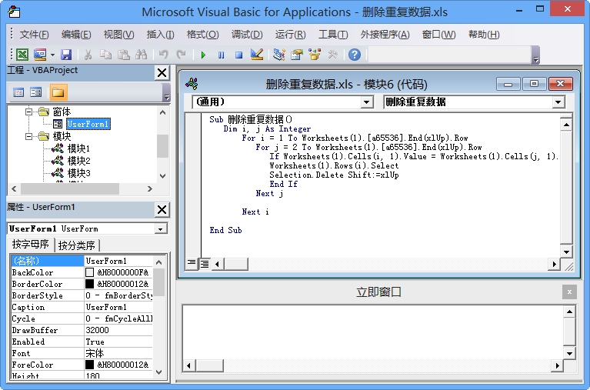
工程资源管理器
“属性”面板
代码窗口
立即窗口
图1- VBE编辑环境
要从Excel 2010的界面进入VBE，可以采用两种方式：
- 按Alt+F11快捷键。
- 在Excel 2010主界面的左上方单击快速访问工具栏右侧的下拉按钮，在弹出的下拉菜单中选择“其他命令”命令，如图1-2所示。
在打开的“Excel选项”对话框的“快速访问工具栏”选项卡中，先在“从下列位置选择命令”下拉列表框中选择“所有命令”，再拖动滚动条找到并选择Visual Basic选项，单击“添加”按钮，即可将Visual Basic工具添加到快速访问工具栏中，如图1-3所示。
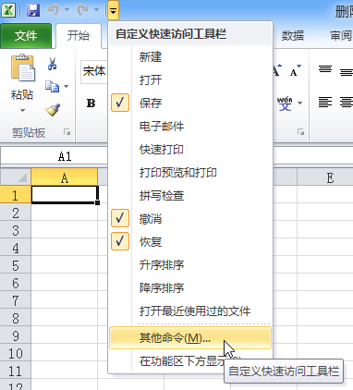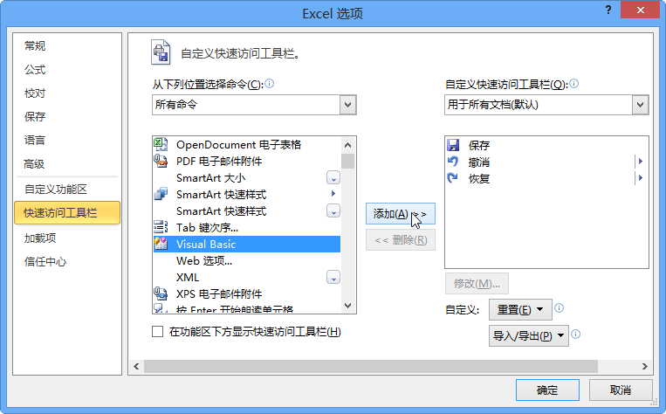
图1-2 快速访问工具栏下拉菜单 图1-3 “Excel选项”对话框
以后，直接在快速访问工作栏中单击Visual Basic按钮，即可启动VBA编辑器，如图1-4所示。
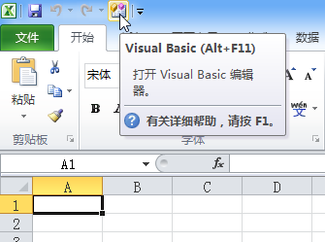
图1-4 快速访问工具栏中的Visual Basic按钮

1.2.1 VBE环境的设置
VBE中的环境设置允许用户自行定制，下面讲述几个经常用到的较有帮助的环境设置。
依次选择“工具”→“选项”命令，打开“选项”对话框，如图1-5所示。在“编辑器”选项卡中选中“要求变量声明”复选框。该复选框被选中后，编辑器会自动在每个Microsoft Excel对象、模块和窗体的代码段首行插入下列语句：

Option Explicit

当代码段首行出现该语句时，在代码中必须使用Dim、Private、Public或ReDim 语句显式声明所有的变量。试图使用未声明的变量名将发生编译时错误。使用 Option Explicit 可避免拼错现有变量的名称，或避免在变量范围不清楚的代码中产生混淆。
另外，“通用”选项卡中可以设置窗体设计时网格的间距。如图1-6所示，选中“对齐控件到网格”复选框后，设置一个比较小的间距单位有利于窗体的编辑操作。该值的取值范围为2～60（磅），笔者习惯设置为2。
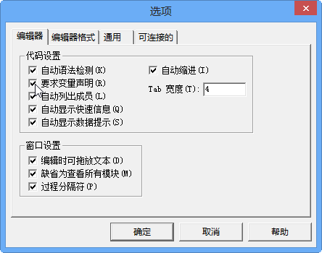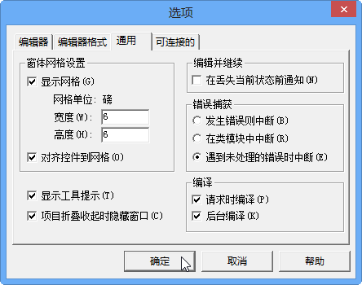
图1-5 VBE环境设置1 图1-6 VBE环境设置2

1.2.2 VBE编辑器工具栏
VBE编辑器工具栏包括常用的功能工具按钮，如图1-7所示。该工具栏包含了3部分按钮，前面两个按钮用于切换到Excel 2010界面和插入用户自定义对象，这些对象包括用户窗体、模块、类模块和过程。中间部分是编辑按钮，包括保存、剪切、复制、粘贴、查找、撤销和重复。随后的一些按钮用于VBA程序调试及打开管理器窗口，包括运行程序、中断、重新设置、设计模式、工程资源管理器、“属性”面板、对象浏览器和工具箱。
图1-7 VBE编辑器工具栏

1.2.3 工程资源管理器
“工程资源管理器”实现了对Excel 2010 VBA工程文件资源的统一管理。如图1-8所示，该管理器列出了所有已打开的工作簿和所加载的附加项（例如加载宏）。要显示该管理器窗口，有以下3种方法：
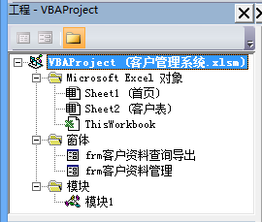
图1-8 工程资源管理器
- 依次选择“视图”→“工程资源管理器”命令。
- 按Ctrl+R快捷键。
- 单击工具栏中的“工程资源管理器”按钮。
对于每个VBA工程，都只可能包含4类对象：Microsoft Excel对象、窗体、模块和类模块。
- Microsoft Excel对象：该对象下包含了Excel的表对象和Thisworkbook工作簿对象，双击某个对象，将进入该对象的代码编辑窗口。
- 窗体：用户自定义的对话框或窗体界面，用于辅助输入或显示输入。双击时，将会显示窗体。如果要查看窗体代码，需要右击窗体，在弹出的快捷菜单中选择“查看代码”命令。
- 模块：用于保存自定义VBA代码。录制宏时，新录制的宏也将保存在该处。双击时可以直接进入代码编辑。
- 类模块：用于保存以类或对象方式编写的代码。通过创建类模块，可以创建用户自定义类和对象。使用已建立的类模块，不需要编码者了解它具体是如何工作的，因此可以实现共享代码。
Microsoft Excel对象中包含的对象不能在VBE环境下添加或删除。当用户需要添加或删除其中对象时（例如工作表），需返回Excel 2010操作界面操作。其他3种对象的添加方法有以下3种方式：
- 选择“插入”菜单，然后选择插入的对象类型。
- 右击工程文件名，在弹出的快捷菜单中选择“插入”命令，此时可以选择插入的对象类型。
- 在VBE编辑工具栏上单击按钮右边的下拉按钮，选择插入对象类型。

1.2.4 “属性”面板
在“属性”面板中，可以查看和设置工程中不同对象的属性，包括工作表、工作簿、模块或窗体控件。在“属性”面板中，对象的属性可以按照两种方式查看，分别是按字母顺序查看和按分类顺序查看，如图1-9所示。按下“属性”面板中对应的查看标签，就可以进入相应的查看模式下。
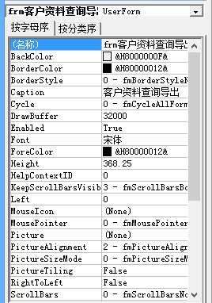
图1-9 “属性”面板
- 按字母顺序：按字母顺序列出被选择对象的所有属性。选择属性名，输入或选择新设置，即可修改属性设置。
- 按分类顺序：按类别列出选中对象的所有属性。可以将清单折叠起来以便于查看。不同对象展现的类别并不一致。
“属性”面板除了可修改工程、对象、模块的属性外，还可对用户窗体的各个对象属性进行交互设计。调用“属性”面板的方法如下：
- 选择“视图”→“属性”命令。
- 按F4键。
- 在工具栏中单击“属性”面板按钮。

1.2.5 代码窗口
在工程资源管理器的对象上双击，即可开启该对象的代码窗口，查看或编辑该对象的代码，如图1-10所示。在这里可以完成查看、修改录制的宏代码和现存的VBA工程代码工作。
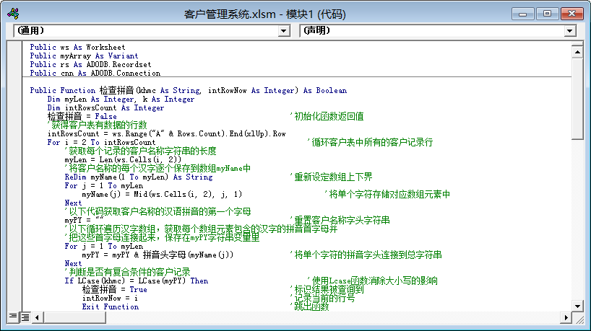
对象下拉列表框
事件下拉列表框
“过程视图”按钮
“全模式视图”按钮
图1-10 代码窗口
给对象编写代码时，一般的操作是：首先从对象下拉列表框中选择需要编程的对象，此处选择Label客户管理标签对象；然后选择需要的事件，VBE将自动生成事件过程的结构代码，用户在该结构中输入代码即可。
代码窗口的显示方式有两种：全模式视图和过程视图。在代码窗口的左下方可以找到各自的激活按钮。下面是这两种显示方式的具体介绍。
- 全模式视图：默认项，在代码窗口中将显示该对象的所有子过程代码。
- 过程视图：只显示当前过程代码。
要开启某个对象的代码窗口，可以采取3种方法：
- 在工程浏览器窗口选择用户窗体或者模块，然后单击“查看代码”按钮。
- 在菜单中依次选择“视图”→“代码”命令。
- 按F7键。
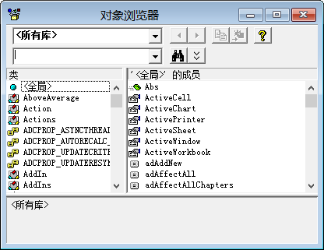
图1-11 对象浏览器

1.2.6 对象浏览器
对象浏览器用于查看该工程中所有引用、控件的属性方法、事件的浏览器以及VBA全局常量，如图1-11所示。通过该窗口，可以方便而迅速地查找Excel 2010对象所包含的类、属性、方法和事件。找到该对象后，将其选中然后按F1键即可以打开该对象属性、方法、事件的帮助文档。该窗口是一个强有力的VBA应用开发辅助窗口。打开该窗口的方式有以下两种：
- 在菜单中依次选择“视图”→“对象浏览器”命令。
- 在VBE环境下按F2键。

1.3 VBE调试工具
知识点讲解：光盘\实例演示\第1章\代码调试
VBE开发环境提供了几个常用的调试工具，包括逐句调试、断点设置、设置下一条语句、运行到光标、立即窗口、悬浮窗口和监视窗口。这些调试工具对于查看宏代码与定位问题代码段十分有用，可提高开发效率。

1.3.1 逐句调试
在通常情况下，宏代码将被全部逐行执行，执行过程很快，一旦出现问题，很难查找到问题所在。使用“逐句调试”工具，可以一次运行一行代码，便于查找问题代码行所在。在菜单中选择“调试”→“逐语句”命令或者按F8键都可以进入逐句调试模式。进入该模式后，当前被执行的代码语句将会用黄色突出显示，同时代码前部会显示一个黄色的箭头，效果如图1-12所示。再次单击“逐句调试”按钮或按F8键，程序将执行该语句行，并跳转到下一条语句。
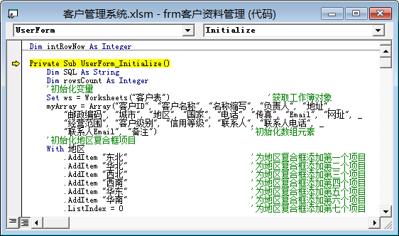
图1-12 逐句调试模式

1.3.2 断点设置
如果运行的代码行很多，使用逐句调试将会变得很繁琐。特别是问题代码行所处位置比较靠后时，执行一次很耗费时间。如果知道问题行的大概位置，则可以设置一个断点，让程序运行到该断点时中断，然后使用前面讲的逐句调试方法逐行执行语句，这样可以更加迅速地定位问题所在，提高调试代码的效率。
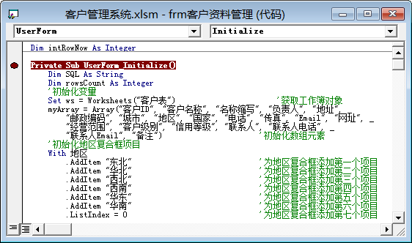
图1-13 断点设置
要设置断点，首先在需要中断的代码行左边的灰色页边单击。此时，一个褐色的圆点将会显示在代码行的左侧，该代码行也会被突出显示为褐色，如图1-13所示。当程序运行到该行代码时，会中止执行，该行代码将显示为黄色，表示该行为当前执行行。

1.3.3 设置下一条语句
当逐句调试代码时，可能需要跳过某些代码。当已经修改了某些代码，现在需要重新运行时，也需要重新设置下一条运行代码的位置。可以采用的方法有以下两种：
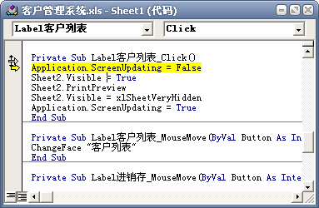
图1-14 设置下一条语句
- 使用鼠标将黄色箭头拖放到下一条需要运行的语句前，如图1-14所示。
- 在需要跳转到的行中单击，然后选择“调试”→“设置下一条语句”命令。

注意：
在执行该操作前，需要首先进入逐句调试模式。

1.3.4 运行到光标
逐句调试代码时，有时需要一次性运行一段代码，而不必一步一步地执行。在调试循环结构时，这种情况经常出现，例如，可能需要让某段代码循环运行100次，跳出循环后，在执行随后的代码时暂停。此时可以按Ctrl+F8快捷键或者选择“调试”→“运行到光标”命令来实现。

1.3.5 立即窗口
立即窗口在调试中可以完成查询变量的工作，另外也可以接受部分命令语句，如thisworkbook. save、sheet1.select等。键Ctrl+G按快捷即可打开立即窗口，如图1-15所示。当需要查看某个变量的值时，可以使用debug.Print语句后跟变量名来查询。图1-15中显示了使用该语句查看当前工作簿的名称。
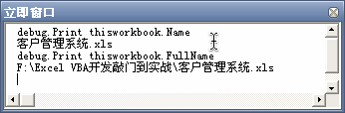
图1-15 立即窗口
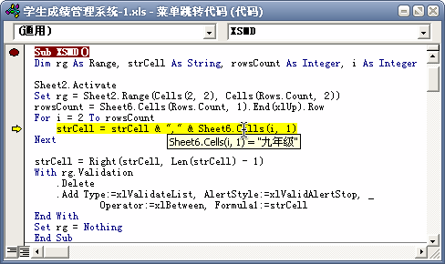
图1-16 悬浮窗口

1.3.6 悬浮窗口
在调试模式下，将鼠标指针悬浮在代码表达式的上方，等待几秒，将会弹出一个显示当前表达式的值的提示，效果如图1-16所示。图中显示的提示是工作表Sheet6中Cells(i,1)单元格的值。

1.3.7 监视窗口
监视窗口允许在逐句运行代码时监视任何表达式的值，这与立即窗口和悬浮窗口的查询功能类似。当在调试中需要检查很多变量时，使用该窗口比较便利。建立监视也比较简便，例如，要在调试过程中监视选中单元格的内容即Selection.value，建立步骤如下：
（1）从VBE菜单中依次选择“调试”→“添加监视”命令，打开“编辑监视”对话框，如图1-17所示。
（2）在“表达式”文本框中输入“Selection.Value”。
（3）在“监视类型”栏中选中“监视表达式”单选按钮，然后单击“确定”按钮。此时，在监视窗口中即会显示所添加的监视表达式Selection.Value以及相应的当前值、类型等信息，如图1-18所示。
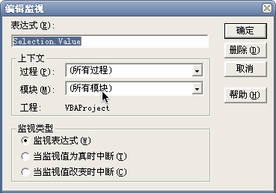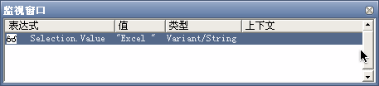
图1-17 “编辑监视”对话框 图1-18 监视窗口
在“编辑监视”对话框中可以设置监视的类型，包括“监视表达式”（默认）、“当监视值为真时中断”和“当监视值改变时中断”3种。后两种可以设置监视断点，当所监视的表达式为真或者改变时中断程序的执行，便于调试。

1.4 从宏开始学习VBA
实例文件：光盘\源文件\第1章\录制宏
知识点讲解：光盘\实例演示\第1章\认识宏
知识点讲解：光盘\实例演示\第1章\认识VBA

使用Excel 2010 VBA做应用开发时，一个比较实用的功能之一就是宏。通常当对一个应用做过分析后，可以发现部分代码是可以通过录制宏来获取的。适用于宏的情况很多，当所编写的应用经常涉及单元格格式设置以及大量Excel本身的内置功能，如自动筛选、高级筛选、排序、数据透视表等时，采用录制宏然后修改代码的方式，可以大幅度地减轻开发的工作量，缩短开发的周期。

1.4.1 了解宏
宏是储存了一系列命令的程序。当创建一个宏命令时，只是将一系列的键盘输入结合成一个简单的命令，这些命令的组合在以后可以被重复“回演”。使用宏命令可以减少复杂任务的步骤，可以显著减少创建工作表、设置格式、修改和打印工作表的时间。用户可以通过Excel 2010内置的录制工具来创建宏命令，也可以在代码编辑器里直接书写宏代码。
当需要反复执行一些操作或Excel 2010没有提供内置工具帮助完成某个任务时，可以选择创建一个宏。宏命令能够将工作表的部分工作自动化执行。例如，创建一个宏命令以自动修改工作簿中工作表的标签，帮助检查选中的工作表区域里的重复值，或快速将某种单元格格式应用到多个单元格区域等。
Excel还拥有非常强大的图表功能。如果想要实现图表创建和格式设置自动化，使用宏命令一样行之有效。宏命令还可以帮助设置打印区域、页边距、页眉、页脚，以及选择特殊的打印选项。
调用宏的方式是：在Excel 2010界面中切换至“视图”菜单，在界面的最右侧单击“宏”按钮下方的下拉按钮，会显示有关宏的下拉菜单命令，如图1-19所示。
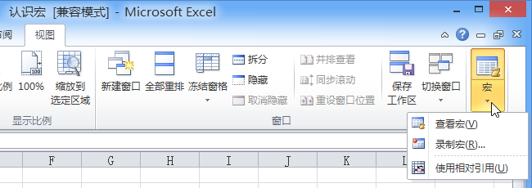
图1-19 宏下拉菜单命令
- 查看宏：选择“查看宏”命令，将打开“宏”对话框。在该对话框中可以完成运行宏、编辑宏、创建宏、删除宏、设置宏选项等操作，如图1-20所示。
- 录制宏：选择“录制宏”命令，可以打开“录制新宏”对话框，在此可以设置录制宏的名称以及快捷键，单击“确定”按钮后即可开始录制宏，如图1-21所示。
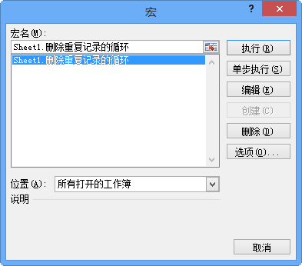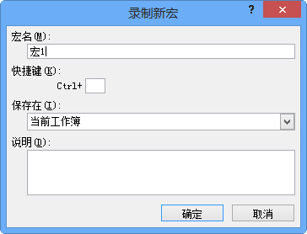
图1-20 “宏”对话框 图1-21 “录制新宏”对话框

1.4.2 录制宏实例
在创建一个宏命令之前，首先要考虑清楚需要做什么。宏命令是多个输入指令的集合，事先计划好所有动作非常重要。如果在录制宏之前没有很好地计划，将会录制很多不必要的步骤。这些冗余的步骤将会影响宏的运行效率，也会给开发者编辑、修改宏造成一定的影响。
笔者的建议是，在建立宏时，首先手动将宏命令需要做的事务演练一遍，同时记录下每一步实际发生的动作，越精简越好；最后可开始录制该宏并按照记录的步骤进行操作。这样做可以减少宏代码冗余与操作错误带来的麻烦。
下面是一个录制宏的实例，该实例将学生表A列（学生名列）的不重复项目筛选出来，然后填充到该表的C列中。被记录下来的操作步骤如下：
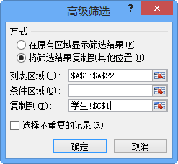
图1-22 高级筛选
（1）在Excel 2010界面选择“视图”菜单，单击最右侧的“宏”按钮，在弹出的下拉菜单中选择“录制宏”命令。
（2）选择表学生的A列。
（3）在“数据”菜单中单击“排序和筛选”功能区域的“高级筛选”按钮，打开“高级筛选”对话框，参考图1-22进行设置。
该宏的代码如下：

Sub 宏1()
' Macro1 Macro
' 宏由 Alex 录制，时间: 2013-9-8
Columns("A:A").Select '选择A列
Range("A1:A22").AdvancedFilter Action:=xlFilterCopy, CopyToRange:=Range( _
"C1"), Unique:=True '筛选A列不重复记录到C列
' Action参数：指定是否就地复制或筛选列表
' CopyToRange参数：如果Action为xlFilterCopy，则为复制行的目标区域。否则，忽略该参数
' Unique参数：如果为True，则只筛选唯一记录。如果为False，则筛选符合条件的所有记录。默认值为False
End Sub

代码说明：
该代码中用到的AdvancedFilter方法可以基于条件区域从列表中筛选或复制数据。如果初始选定区域为单个单元格，则使用单元格的当前区域。

1.4.3 分析与编辑宏代码
大多数情况下，通过录制宏得到的代码不适宜直接应用，因为其中存在很多冗余的代码。这些多余的代码通常会增加程序的运行时间。为了提高程序的运行速度与效率，降低维护难度，通常要对录制宏得到的代码加以修改后再进行使用。
在上述录制宏代码中，选择A列的语句就是多余的。这是因为后续的高级筛选代码中指定了筛选的范围Range("A1:A22")，因此无须另行指定选择范围。另外，其中的注释也没有必要，因而这段代码可以修改为如下结果：

Sub 宏1()
Range("A1:A22").AdvancedFilter Action:=xlFilterCopy, CopyToRange:=Range( _
"C1"), Unique:=True '筛选A列不重复记录到C列
End Sub

除了代码中多余的注释与区域选择代码可以删除外，方法中有默认值的参数选项也可以去除。另外，很多通过录制宏获取的代码实际上可以将几步合并到一步中。这样既可以精简代码、增强可阅读性，又可以提高程序的运行速度。例如，录制复制/粘贴操作时，录制的代码如下：

Range("A1").Select '选择A1单元格
Selection.Copy '复制A1单元格
Range("F1").Select '选择F1单元格
ActiveSheet.Paste '粘贴A1单元格数据格式到F1单元格

这4行代码可以使用以下一行代码来完成：

Range("A1").Copy Destination:=Range("F1") '粘贴A1单元格数据格式到F1单元格

当对同一个对象执行多个操作时，可以使用With…End With结构，例如以下代码：

Range("A14:G14").Select '选择A14:G14单元格区域
Selection.Font.Bold=True '设置字体加粗
Selection.Font.Size=12 '定义字号大小
Selection.Font.ColorIndex=5 '定义文字颜色
Selection.Font.Underline=xlUnderlineStyleDoubleAccounting '定义下划线样式

以上代码可以换成：

With Range("A14:G14").Font
.Bold=True
.Size=12
.ColorIndex=5
.Underline=xlUnderlineStyleDoubleAccounting
End With

1.4.4 运行宏
要运行宏，可以使用录制宏时设置的快捷键，也可以打开“宏”对话框，从中选择需要运行的宏，然后单击“执行”按钮；还可以在VBE环境下打开该宏过程，然后单击VBA编辑器工具栏中的运行程序按钮。在该环境中，可以逐行执行宏过程的代码。当读者无法读懂宏过程代码的意义时，可以采用逐行执行方式，检查每一步宏过程的运行情况。

